**BTS IRIS**  
***Informatique et Réseaux pour l’Industrie et les Services techniques***

**E6 – PROJET INFORMATIQUE**

**Dossier de présentation et de validation du sujet de projet** (c*onsignes et contenus*)

|  |  |  |  |
| --- | --- | --- | --- |
| **Groupement académique :** | **Aix Marseille,** Corse, Montpellier, Nice | **Session :** | **2013** |
| **Lycée ou Centre de formation : Lycée Alphonse BENOIT** | | | |
| **Ville : L'ISLE SUR LA SORGUE** | | | |
| **Nom du projet : SuPer (Supervision du Personnel au LSBB)** | | | |

|  |  |
| --- | --- |
| *Récapitulatif des projets du Lycée ou du Centre de Formation :* | *Nb. d'étudiants concernés sur :12* |
| *Projet N°1 : DCT_DASRI (Collecte de déchets infectieux)* | *4* |
| *Projet N°2 :* CanAlert | *2* |
| *Projet N°3 :* Application Android Pour Télécommande Universelle (AAPTU) | *3* |
| *Projet N°4 :* **SuPer (Supervision du Personnel au LSBB)** | *3* |



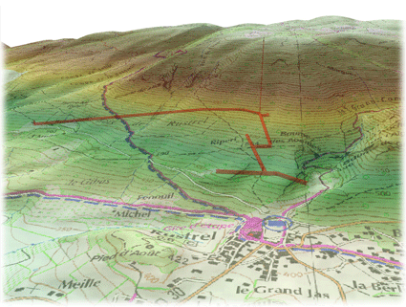

**TABLE DES MATIERES**

1 Présentation et situation du projet dans son environnement 3

1.1 Contexte de réalisation 3

1.2 Situation du projet 3

1.3 Objectifs professionnels du projet 4

2 Présentation du LSBB 4

2.1 Des caractéristiques uniques au monde 5

2.2 Une plate forme collaborative 5

2.3 Les disciplines actuellement présentes 5

3 Expression du besoin 7

4 Moyens préliminaires disponibles et contraintes de réalisation 7

4.1 Spécifications 7

4.1.1 Synoptique générale de la galerie du LSBB 7

4.1.2 Les cas d'utilisation 8

4.1.3 Spécifications de Configurer 9

4.1.4 Spécifications de Communiquer RFID 10

4.1.5 Spécifications de Communiquer EON 10

4.1.6 Spécifications de Communiquer WebCam 11

4.1.7 Spécifications de Visualiser 11

4.2 Synoptique de l'architecture matérielle 11

4.3 Contraintes de l'environnement 12

4.4 Contrainte économique 12

4.5 Documents et moyens technologiques mis à disposition 12

4.5.1 Matériels 12

4.5.2 Logiciels 12

4.6 Exigences qualité à respecter 12

4.6.1 Exigences qualité sur le produit à réaliser 12

4.6.2 Exigences qualité sur le développement 12

4.6.3 Exigences qualité sur la documentation à produire 12

4.6.4 Gestion de la configuration 13

4.6.5 Exigences qualité sur la livraison 14

4.6.6 Exigences qualité sur l’environnement d’exploitation 14

5 Répartition des tâches par étudiant 15

6 Exploitation pédagogique 17

7 Planification temporelle prévisionnelle 19

8 Évaluation pour l'épreuve E6 19

9 Observation de la commission d'harmonisation 20

# Présentation et situation du projet dans son environnement

## Contexte de réalisation

|  |  |
| --- | --- |
| Projet proposé par :  Suivi par : | M : **Philippe ANTOINE  professeur (Représentant du Client)**  M : Patrice SERRE professeur  M : Claude DEFRANCE professeur |
| Statut des étudiants | Candidats scolarisés en temps plein 🗹 en alternance    |
| Projet développé : | au lycée ou en centre de formation 🗹 en entreprise 🗹 |
| Si le projet est développé  au lycée ou en centre  de formation : | Constitution de l'équipe de développement :                Etudiant E1 : M. **Nicolas SCHERER**               Etudiant E2 : M. **Brice JAMIN**               Etudiant E3 : M. **Valentin BONNISSE**  Entreprise partenaire :               oui   🗹               non     Origine du projet :                - idée :              lycée                  entreprise   🗹               - cahier des charges :              lycée                  entreprise   🗹  Suivi du projet :              lycée   🗹               entreprise   🗹 |
| Entreprise partenaire : | Nom de l'entreprise : **LSBB** (Laboratoire Souterrain Bas Bruit)  Adresse de l'entreprise : **UMS 3538 UNS/UAPV/CNRS  La Grande Combe  F-84400 Rustrel**  Chef de projet dans l'entreprise : **M. Daniel BOYER**  Tél. : **04 90 04 99 24** Courriel : **daniel.boyer@unice.fr** |

|  |  |
| --- | --- |
| Budget alloué : | Montant : 1800 €  A la charge de : Section IRIS pour expérimentation projet et TP.  Montant : 3600€  A la charge de : LSBB pour installation tranche 1 |
| Autres ... | Prêt par la société ELA de matériels pour tests. |

## Situation du projet

|  |  |
| --- | --- |
| Dans quelle (s) catégorie (s) de systèmes s'insère le projet à étudier : | |
| Moyens de production |  |
| Services techniques. | X |
| Biens d'équipement |  |

## Objectifs professionnels du projet

|  |  |
| --- | --- |
| **Domaines d'Activités Professionnelles abordés et développés avec le projet :** (cf. le Référentiel des Activités Professionnelles) | |
| Analyser et spécifier le système informatique à développer | X |
| Réaliser la conception générale et détaillée | X |
| Coder et réaliser | X |
| Tester, mettre au point et valider | X |
| Intégrer et interconnecter des systèmes | X |
| Installer, exploiter, optimiser et maintenir | X |
| Assurer l'évolution locale ou la rénovation d'un système informatique |  |
| Gérer le projet | X |
| Coopérer et communiquer en langue française et langue anglaise |  |

# Présentation du LSBB

Le LSBB est situé sur la commune de Rustrel, dans le Pays d’Apt au cœur du Luberon, dans le Vaucluse.

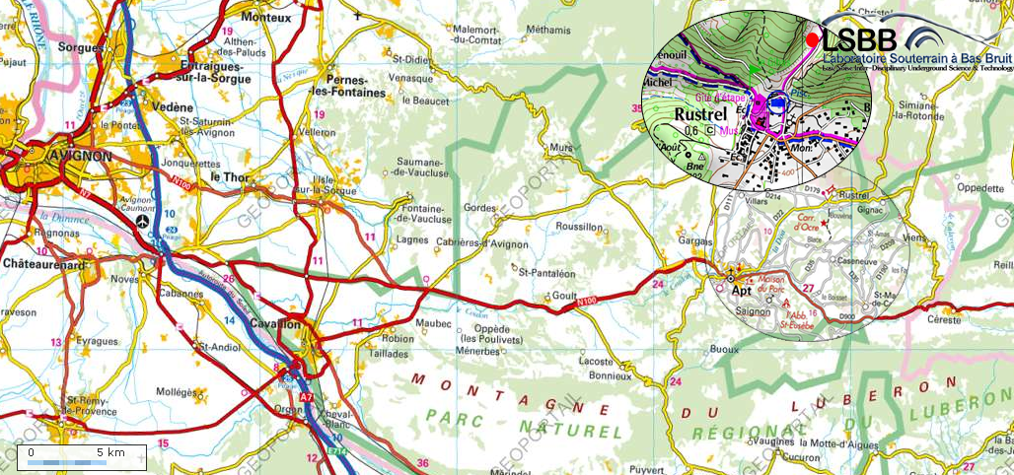

* Directeur : Stéphane GAFFET Tél. Directeur : +33 (0)6 62 48 80 28
* Tél. LSBB : +33 (0)4 90 04 99 00 Fax : +33 (0)4 90 04 99 01
* Mél. LSBB : [lsbb@oca.eu](mailto:lsbb@oca.eu) Mél. Directeur : [gaffet@geoazur.unice.fr](javascript:void(location.href='mailto:'+String.fromCharCode(103,97,102,102,101,116,64,103,101,111,97,122,117,114,46,117,110,105,99,101,46,102,114)+'?'))
* 43°55’43" N 005°29’13"E

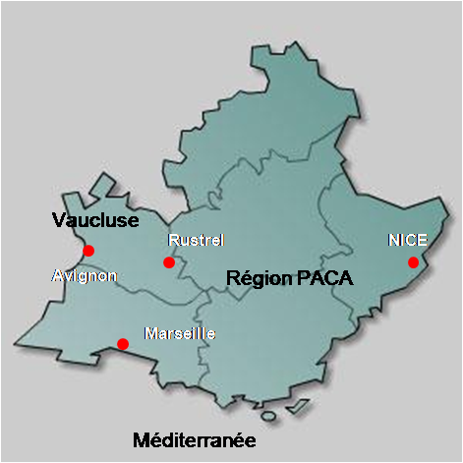

Le LSBB (Université de Nice Sophia Antipolis, CNRS, Observatoire de la Côte d’Azur) est dédié à la R&D interdisciplinaire.

Situé dans le département du Vaucluse, il permet un accès au sein de la zone non saturée d’une plate-forme carbonatée dans un environnement à faible niveau anthropique et à un environnement très bas-bruit dans la zone la plus profonde, cette zone ayant été initialement conçue pour être entièrement durcie et sécurisée dans le cadre de la dissuasion nucléaire.

## Des caractéristiques uniques au monde

Le LSBB est une plate-forme carbonatée analogue des réservoirs d’eau et pétrolifère du Moyen-Orient, accessible en surface, et en souterrain, dans la zone non saturée au dessus de l’aquifère de Fontaine de Vaucluse.

Le site bénéficie d’un environnement très bas bruit (sismique, anthropique, électromagnétique) dans la zone la plus profonde, pour la qualification de systèmes et composants nanoélectroniques et l’étalonnage de dispositifs métrologiques avancés.

L’ancien poste de commande de tir nucléaire du plateau d’Albion sous 500m de roche est une chambre blindée unique au monde par son volume (1250m3).

Le niveau de bruit électromagnétique est inférieur à 2 fT/√Hz au dessus de 50 Hz (cent fois moins que l’activité magnétique du cerveau dans sa phase de sommeil profond). Des expériences de détection d’événements de très faible amplitude ou de résolution ultime peuvent donc y être conduites.

## Une plate forme collaborative

Plus de 30 équipes de recherche, en France, en Europe et dans le monde, collaborent aux activités scientifiques.

Les projets étant naturellement interdisciplinaires, le LSBB est une plateforme collaborative mutualisant les connaissances et les techniques. La possibilité de corréler ou d’exclure des évènements ou des observations dans des thématiques de recherche différentes reste l’originalité et l’atout majeur du laboratoire.

L’une des bases de cette plate-forme est l’échange d’expérience permettant la création de nouveaux projets et l’analyse des prospectives avec les partenaires industriels participant aux projets.

Le LSBB est soutenu par l’Observatoire de la Côte d’Azur et par les Universités de la Région PACA. Fondé en 1998 par Georges Waysand, physicien, il est dirigé depuis 2006 par Stéphane Gaffet, sismologue au CNRS.

## Les disciplines actuellement présentes

Elles sont regroupées en sept pôles :

* Caractérisation du milieu et de ses déformations à différentes échelles spatiales et temporelles.
* Processus poro-élastiques, fonctionnement hydro-géologique et variations du champ magnétique aux fréquences sismiques.
* Caractérisation et modélisation des couplages sismo – magnéto – ionosphériques.
* Interaction rayonnement non photonique – matière.
* Nanostructures, nanoélectronique, alea logique.
* Observation et contribution à la recherche.
* Métrologie et instrumentation.

Ces thématiques sont développées dans le cadre de projets scientifiques mis en œuvre par les laboratoires qui participent à la recherche menée au laboratoire. Les données, placées sur un serveur, permettent de mettre en évidence la corrélation ou l’anti-corrélation des observations des différentes disciplines.

# Expression du besoin

Le LSBB est soucieux de pouvoir identifier et géolocaliser les personnes intervenant dans la galerie. Un troisième axe de développement porte sur la gestion de la sécurité de l'homme isolé (immobilité anormale).

# Moyens préliminaires disponibles et contraintes de réalisation

## Spécifications

Le choix retenu lors de l'étude préliminaire consiste en une solution basée sur l'utilisation de capteurs (badges) RFID actifs à longue portée. Ce matériel est disponible auprès de la société ELA basée à St Jean de Vedas.

Des lecteurs RFID passifs seront positionnés dans la galerie pour transmettre les tags (informations des badges) au serveur SuPer (cf documentation du badge THIN MOV et du lecteur RFID). Le modèle de fonctionnement est client/serveur.

L'étude de faisabilité effectuée par M. ANTOINE laisse apparaître de séparer la partie exploitation (nommée front end) de la partie administration (nommée back end). Il y aura donc 2 applications indépendantes. La base de données est la partie centrale de l'application (middleware).

### Synoptique générale de la galerie du LSBB

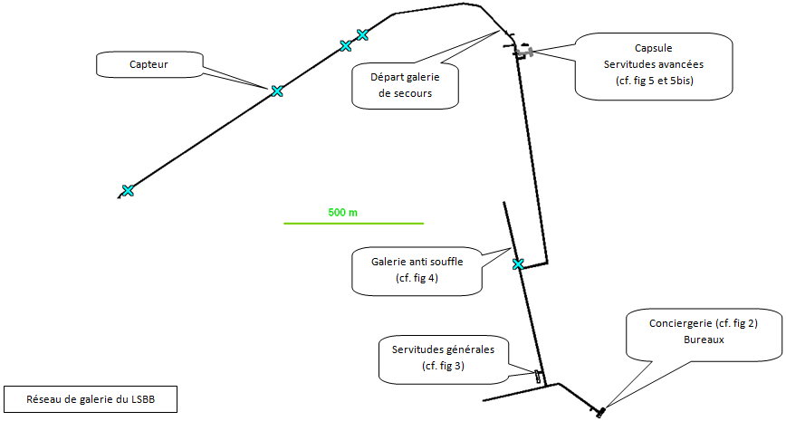

Figure 1 : Synoptique générale de la galerie

Le début de la galerie est l'objet de l'étude (tranche 1).

### Les cas d'utilisation

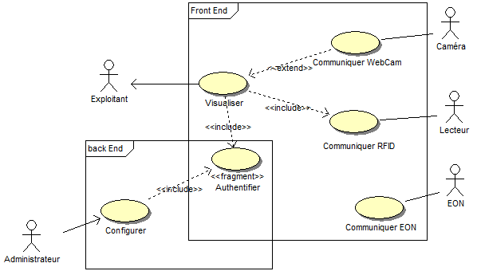

Figure 2 : Diagramme des cas d'utilisation.

*UC Configurer* : Logiciel permettant de déclarer des capteurs (lecteur, badge, caméra) ainsi que les personnes intervenant au LSBB. Ils seront référencés dans la base de données. L'application pourra donc les intégrer. Ce cas d'utilisation doit permettre au *UC Visualiser* de positionner sur le synoptique de visualisation la position du capteur (donc des personnes). Coordonnées à définir.

Pour la précision de la position, prévoir de calculer les 2 points permettant de déterminer la droite sur laquelle évoluera une personne localisée sur le graphique du SS1. Ce cas d'utilisation constitue le sous-système2 (SS2) appelé frontback. Il n'est accessible que par l'administrateur et constitue une application indépendante.

*UC Communiquer WebCam* : Gestion de la communication avec les webcams du LSBB (position et nombre à définir). Les caméras disposent d'un serveur FTP embarqué qui permettent le téléchargement de l'image en cours. Etudier la possibilité de gérer un flux d'image continu.

*UC Communiquer RFID* : Gestion de la communication avec les lecteurs RFID. Ces lecteurs reçoivent les tags (trames entre le badge RFID actif et le lecteur), ajoutent une indication de sensibilité de réception et transmettent la trame finale au processus (Le lecteur est client TCP, le processus est serveur TCP).

*UC Communiquer EON* : Gestion de la communication avec l'ordinateur de supervision EON (distribution Linux basée sur un outil de supervision NAGIOS). EON surveille l'activité du serveur via le protocole SNMP (SuPer doit paramétrer un serveur SNMP). A la demande, EON interroge une page WEB de SuPer qui donne l'état synthétique de la supervision (à définir avec le client).

*UC Visualiser* : Visualiser le synoptique des souterrains, la localisation des personnes. Visualisation des caméras à la demande ou automatiquement en fonction des mouvements. Changement de couleur (rouge) pour mettre en évidence une personne ne bougeant plus depuis longtemps (tempo paramétrable) ou ne communiquant plus (orange)(zone de non réception). La couleur pour un mouvement normal d'une personne est le vert.

*UC Authentifier* : Saisie du nom et mot de passe pour utiliser SuPer. Garder l'historique et l'identité des connexions.

### Spécifications de Configurer

| Cas d’utilisation : | **Configurer** |
| --- | --- |
| Scénario nominal : | **Affecter/désaffecter un badge à une personne** |
| Pré condition : Authentification  Pré condition : Affectation   * Choix de la personne. * Choix du badge.   Pré condition : Affectation   * Association.   Pré condition : Désaffectation   * Dissociation. | |
| Scénario alternatif : | **Créer, Modifier, Effacer une personne** |
| Pré condition : Authentification.  Pré condition : Créer une personne.   * Interface de saisie d'une personne (nom, prénom, portable, email, société, date début et fin).   Pré condition : Modifier une personne.   * Choix de la personne parmi toutes. * Interface de saisie d'une personne (nom, prénom, portable, email, société, date début et fin).   Pré condition : Effacer une personne.   * Choix d'une personne parmi toutes celles non affectées à un badge. * Confirmation de l'effacement.   Bouton valider / annuler pour toutes les interfaces. | |
| Scénario alternatif : | **Créer, Modifier, Effacer un badge** |
| Pré condition : Authentification.  Pré condition : Créer un badge.   * Interface de saisie d'un badge (caractéristiques à préciser).   Pré condition : Modifier un badge   * Choix du badge parmi ceux qui ne sont pas activés. * Interface de saisie d'un badge (caractéristiques à préciser).   Pré condition : Effacer un badge   * Choix d'un badge parmi ceux qui sont désactivés. * Confirmation de l'effacement.   Bouton valider / annuler pour toutes les interfaces. | |
| Scénario alternatif : | **Créer, Modifier, Effacer un lecteur** |
| Pré condition : Authentification.  Pré condition : Créer un lecteur RFID.   * Interface de saisie d'un lecteur (caractéristiques à préciser).   Pré condition : Modifier un lecteur   * Choix du lecteur. * Interface de saisie d'un lecteur (caractéristiques à préciser).   Pré condition : Effacer un lecteur.   * Choix d'un lecteur parmi ceux qui sont inactifs. * Confirmation de l'effacement.   Bouton valider / annuler pour toutes les interfaces. | |
| Scénario alternatif : | **Créer, Modifier, Effacer une caméra** |
| Pré condition : Authentification  Pré condition : Créer une caméra.   * Interface de saisie d'une caméra (caractéristiques à préciser).   Pré condition : Modifier une caméra   * Choix de la caméra. * Interface de saisie d'une caméra (caractéristiques à préciser).   Pré condition : Effacer une caméra.   * Choix d'une caméra parmi celles qui sont inactives. * Confirmation de l'effacement.   Bouton valider / annuler pour toutes les interfaces. | |
| Scénario d’erreur : | **Erreur d'accès à la base de données (à mutualiser avec SS1)** |
| Pré-condition : Authentification | |

### Spécifications de Communiquer RFID

| Cas d’utilisation : | **Communiquer RFID** |
| --- | --- |
| Scénario nominal : | **Gestion des lecteurs** |
| Le fonctionnement est multi tâche. Le choix est porté sur l'utilisation de thread. Chaque lecteur communiquant se connectera (TCP) ce qui déclenchera la création d'un thread dédié à la réception des trames du lecteur.  Pré condition : Serveur TCP activé   * Réception d'une demande de connexion TCP d'un lecteur (événementiel) * Création d'un thread de gestion du lecteur. | |
| Scénario nominal : | **Traitement des trames d'un lecteur** |
| Pré condition : Lecteur RFID connecté   * Lecture de la trame (événementiel). * Vérification du format de la trame. * Si le format de la trame est mauvais (réception désynchronisée avec le début de la trame), lecture et purge des caractères jusqu'au caractère de fin de trame inclu. * Emission de la trame vers le UC Visualiser. | |

### Spécifications de Communiquer EON

| Cas d’utilisation : | **Communiquer EON** |
| --- | --- |
| Scénario nominal : | **Communiquer avec le serveur EON** |
| (serveur Apache2)   * Configuration du serveur.   (Page WEB)   * (recenser les besoins avec le client)   Serveur SNMP à configurer. | |

### Spécifications de Communiquer WebCam

| Cas d’utilisation : | **Communiquer WebCam** |
| --- | --- |
| Scénario alternatif : | **Communiquer avec une caméra** |
| * Sélection d'une caméra * Rapatrier par le réseau une image sur le serveur TCP de la caméra (fréquence à définir). | |

### Spécifications de Visualiser

| Cas d’utilisation : | **Visualiser** |
| --- | --- |
| Scénario nominal : | **Animation du synoptique** |
| Pré condition : Réception d'une trame bien formatée.   * décoder la trame (identification des champs utiles) * Calculer le positionnement du widget représentant la personne (création si première fois) * Gestion des temporisations (non réception, non mouvement). * Affichage du widget. * Emission d'une alarme si non mouvement.   Pré condition : Tempo chien de garde déplacement   * Mise en rouge du widget correspondant   Pré condition : Tempo chien de garde perte du badge   * Mise en orange du widget correspondant   Accéder à l'historiques des événements | |
| Scénario alternatif : | **Déplacement souris sur widget** |
| Faire apparaître une fenêtre contenant l'identité de la personne (éventuellement sa photo) | |

## Synoptique de l'architecture matérielle

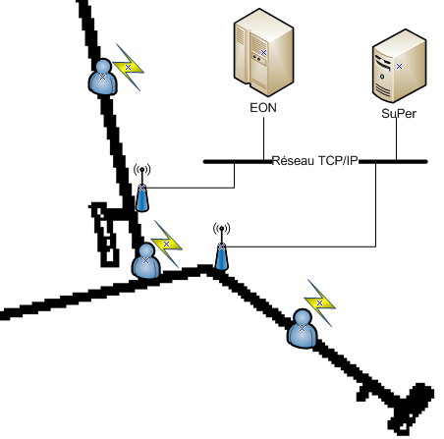

EON : Eye Of Network. Serveur de Supervision basé sur une distribution linux et du logiciel Nagios.

Figure : Architecture matérielle

Positionnement approximatif des lecteurs RFID.

Les serveurs sont situés dans la partie conciergerie. Toute la galerie est équipée d'une fibre optique.

## Contraintes de l'environnement

Limitation maximale des émissions d'ondes électromagnétiques. C'est la raison pour laquelle les lecteurs RFID sont passifs car fonctionnant en permanence dans la galerie.

Des essais concluants ont été réalisés pour vérifier le niveau de pollution électromagnétique des badges RFID actifs. Aucune perturbation significative n'a été mesurée.

## Contrainte économique

Achat d’une plateforme de mise au point composée de 2 badges, de 2 lecteurs RFID et d'un programmateur de badge.

## Documents et moyens technologiques mis à disposition

### Matériels

Ordinateur de type PC.

Le développement de l’application s’effectuera au laboratoire d’informatique du lycée BENOIT. Des essais nécessiteront de se rendre au LSBB.

### Logiciels

* EDI : QTCreator
* Apache + XHTML+ PHP objet + Applet JAVA
* MySQL + phpMyAdmin
* Analyse et conception objet : atelier UML (BOUML).

Exigences qualité à respecter

### Exigences qualité sur le produit à réaliser

Les logiciels développés doivent être :

* **Maniables**, c'est-à-dire facile d'emploi pour l'opérateur, avec une interface homme machine sous la forme de fenêtres d'affichage et de boîtes de dialogue (bonne **ergonomie**);
* **Robustes**, en conservant un fonctionnement conforme aux besoins lors d'une reprise après arrêt normal ou d'urgence, et en assurant le contrôle de la validité des données;
* **Sécurisés** par la disponibilité et la continuité des traitements;
* **Maintenables**, en offrant une grande facilité de localisation et de correction des erreurs résiduelles, ainsi que d'ajout ou de retrait de fonctionnalités.
* **Portables,** c'est-à-dire faciliter la réutilisation notamment en développant les **objets métiers** et en diminuant le **couplage** objet/objet et objet/environnement.

### Exigences qualité sur le développement

La spécification devra être modélisée, de même pour la conception et le codage.

### Exigences qualité sur la documentation à produire

Les exigences qualité à respecter, relativement aux documents, sont :

* Sur leur forme : respect de normes et de standards de représentation, maniabilité, homogénéité, lisibilité, maintenabilité;
* Sur leur fond : complétude, cohérence, précision.
* Le dossier final devra comporter des fiches de gestion de projet et de test (unitaire, intégration, validation).

### Gestion de la configuration

Eléments composants la configuration du projet :

* Les dossiers de spécification, de conception préliminaire, de conception détaillée, de cas d’utilisation.
* Le code source;
* Les diverses formes du code objet;
* Les dossiers de tests;
* Les manuels d'installation et de mise en œuvre, d'utilisation;
* Les compte rendu d'activité;
* Le journal de bord;
* Le tableau de bord d'avancement des travaux
* Les compte rendu de lectures croisées;
* Les fiches de demande et de suivi de modification;
* Les fiches de contrôle de produit;
* Les fiches de contrôle de processus.

Tout document livrable de la configuration doit être identifié en cours de projet à l'aide d'une racine indiquant sa nature, suivie de l'identifiant du projet et d'un numéro de version.

Les racines à employer sont :

**Racine Signification**

SP document de SPécification

CP document de Conception Préliminaire

CD document de Conception Détaillée

TU document de Tests Unitaires

TI document de Tests d'Intégration

TV document de Tests de Validation

MIMO manuel d'Installation et de Mise en Oeuvre

UC Cas d’Utilisation

MU Manuel d'Utilisation

L'identifiant du projet est SuPer.

Exemple : SP_ SuPer_nom_02 pour la version 2 du document "nom" de spécification

Les sources devront être nommés conformément au standard de codage en cours, et comporter dans le cartouche de description l'identifiant du projet (SuPer), le nom du concepteur

Les comptes rendus d'activité et le journal de bord seront consignés dans deux classeurs ou cahiers intitulés de la façon suivante :

SuPer 2013 et SuPer 2013  
CR d'Activité Journal de Bord

En cas d'utilisation d'un traitement de texte, les fichiers correspondants seront nommés respectivement à l'aide des racines : CA_SuPer.

Les différentes fiches seront identifiées conformément aux modèles donnés en annexes (à réclamer).

*Archivage*

Organisation des logiciels :

Les logiciels doivent être rangés :

* en itération de développement : sur mémoire de sauvegarde selon la même organisation.
* pour la livraison : sur deux CD identiques de label SuPer sans TRAV et avec dans SRC et BIN les versions finales renumérotées 1.0.

### Exigences qualité sur la livraison

Les produits à mettre à la disposition du client sous forme papier et informatique sont :

* Un seul dossier technique pour le projet, comprenant les spécifications communes et, pour chaque étudiant, les spécifications individuelles, la conception détaillée, les tests, etc.,
* Les données (CDC, analyse..) seront sur papier de couleur blanche, les parties communes de couleur jaune clair et chaque étudiant utilisera une couleur personnelle, assez claire (rose, vert clair, bleu clair, …) pour les documents qu’il rédige personnellement.
* Chaque page possèdera un pied de page portant le nom du rédacteur de cette page.
* les documentations diverses soit : les manuels de mise en oeuvre et d'utilisation, les annexes, les codes sources, les exécutables, les interfaces matérielles, etc..

### Exigences qualité sur l’environnement d’exploitation

Une procédure de démarrage de l’ensemble du système doit être prévue ainsi qu’une procédure d’arrêt normal en fin d’utilisation.

Un test individuel de chaque partie doit être possible.

# Répartition des tâches par étudiant

|  |  |
| --- | --- |
|  | **Répartition des cas d'utilisation à développer et tâches à effectuer** |
| **Élève 1 :** | Cas d’utilisation : Visualiser, configurer (badges), Communiquer EON (SNMP). |
| **Élève 2 :** | Cas d’utilisation : Authentifier, Communiquer RFID, Configurer (personnes, lecteurs, …). |
| **Élève 3 :** | Cas d’utilisation : Communiquer WebCam, configurer (WebCam), Communiquer EON (Apache2 et page WEB). |

Description détaillée des tâches à effectuer :

|  |  |
| --- | --- |
|  | **Fonctions à développer et tâches à effectuer** |
| **Élève 1 :** | T101 : Conception de configurer (badges)  T102 : Codage de configurer (badges)  T103 :Conception de Visualiser  T104 :Codage de Visualiser  T105 : Configuration du serveur SNMP  T106 : Manuel d'utilisation  T107 : Manuel d'installation et de mise en œuvre |
| **Élève 2 :** | T201 : Conception de Authentifier  T202 : Codage de Authentifier  T203 : Conception de Communiquer RFID  T204 : Codage de Communiquer RFID  T205 : Conception de configurer (personnes, lecteurs)  T206 : Codage de configurer (personnes, lecteurs)  T207 : Définir les interfaces entre Communiquer RFID et Visualiser |
| **Élève 3 :** | T301 : Conception de configurer (caméras, badges)  T302 : Codage de configurer (caméras, badges)  T303 : Conception de Communiquer WebCam  T304 : Codage de Communiquer WebCam  T305 : Définir les interfaces entre Communiquer WebCam et Visualiser  T306 : Paramétrer le serveur WEB Apache2  T307 : Créer la page WEB (script) |
| **Tâches communes :** | TC01 : Spécification détaillée (informations manquantes, etc..)  TC02 : Spécification de l’IHM (maquette + prototype)  TC01 : Spécification de la BDD  TC02 : Conception de la BDD  TC03 : Plan et Tests de validation  TC04 : Lecture croisée des documents  TC05 : Plan et Tests unitaires  TC06 : Plan et Tests d'intégration  TC07: Rédaction du dossier de projet en suivant le plan qualité de la section  TC08 : Rédaction du journal de bord  TC09 : **Plan des itérations (obligatoire, à joindre avec un diagramme de Gantt prévisionnel)** |

# Exploitation pédagogique

|  |  |  |  |  |  |  |
| --- | --- | --- | --- | --- | --- | --- |
| **Compétences terminales susceptibles d'être abordées et évaluées**  **pour chaque domaine d'Activités Professionnelles** | | | **Répartition**  **par étudiant** | | | |
| **E1** | **E2** | **E3** |  |
| **Analyser et spécifier le système informatique à développer** | | |  |  |  |  |
|  | C3.4 | choisir un module matériel pour un cas d'utilisation |  |  |  |  |
| **Réaliser la conception générale et détaillée** | | |  |  |  |  |
|  | C3.4 | choisir un module matériel pour un cas d'utilisation |  |  |  |  |
| **Coder et réaliser** | | |  |  |  |  |
|  | C4.1 | câbler des modules matériels | X | X | X |  |
|  | C4.3 | intégrer une carte d'interface dans un système informatique |  |  |  |  |
|  | C4.6 | assembler les éléments matériels assurant la liaison physique dans un système de communication | X | X | X |  |
|  | C4.7 | installer les différentes couches logicielles d'un système de communication sur une station | X | X | X |  |
|  | C4.8 | coder un module logiciel | X | X | X |  |
|  | C4.9 | intégrer un module logiciel dans une application | X | X | X |  |
| **Intégrer et interconnecter des systèmes** | | |  |  |  |  |
|  | C4.1 | câbler des modules matériels | X | X | X |  |
|  | C4.3 | intégrer une carte d'interface dans un système informatique |  |  |  |  |
|  | C4.6 | assembler les éléments matériels assurant la liaison physique dans un système de communication | X | X | X |  |
|  | C4.7 | installer les différentes couches logicielles d'un système de communication sur une station |  |  |  |  |
|  | C4.9 | intégrer un module logiciel dans une application |  |  |  |  |

|  |  |  |  |  |  |
| --- | --- | --- | --- | --- | --- |
| **Compétences terminales susceptibles d'être abordées et évaluées**  **pour chaque domaine d'Activités Professionnelles** (suite) | | |  | | |
| **E1** | **E2** | **E3** |  |
| **Installer, exploiter, optimiser et maintenir** | | |  |  |  |  |
|  | C5.1 | installer un module matériel dans un système informatique | X | X | X |  |
|  | C5.2 | installer un système d'exploitation | X | X | X |  |
|  | C5.3 | déployer une application client / serveur sur deux machines hétérogènes | X | X | X |  |
|  | C5.4 | exploiter un réseau local industriel ou un bus de terrain |  |  |  |  |
|  | C5.5 | installer des services techniques Internet | X | X | X |  |
|  | C5.6 | installer une application logicielle | X | X | X |  |
|  | C5.7 | mettre en œuvre un environnement de programmation | X | X | X |  |
| **Tester, mettre au point et valider** | | |  |  |  |  |
|  | C6.1 | mettre en œuvre des procédures de tests unitaires sur un module matériel |  |  |  |  |
|  | C6.2 | dépanner un système informatique |  |  |  |  |
|  | C6.3 | relever les performances d'un réseau | X | X | X |  |
|  | C6.4 | corriger des dysfonctionnements observés sur un réseau |  |  |  |  |
|  | C6.5 | mettre en œuvre des procédures de tests unitaires sur un module logiciel | X | X | X |  |
|  | C6.6 | dépanner un module logiciel |  |  |  |  |
| **Assurer l'évolution locale ou la rénovation d'un système informatique** | | |  |  |  |  |
|  | C6.1 | mettre en œuvre des procédures de tests unitaires sur un module matériel |  |  |  |  |
|  | C6.2 | dépanner un système informatique |  |  |  |  |
|  | C6.3 | relever les performances d'un réseau |  |  |  |  |
|  | C6.4 | corriger des dysfonctionnements observés sur un réseau |  |  |  |  |
|  | C6.5 | mettre en œuvre des procédures de tests unitaires sur un module logiciel |  |  |  |  |
|  | C6.6 | dépanner un module logiciel |  |  |  |  |
| **Gérer le projet** | | |  |  |  |  |
|  | C2.1 | s'intégrer dans une équipe de projet | X | X | X |  |
|  | C2.2 | structurer son intervention dans une démarche de projet | X | X | X |  |
|  | C2.3 | intervenir dans la gestion de projet | X | X | X |  |
|  | C2.4 | prévenir des risques d'échec dans la mise en œuvre d'une solution au cours d'un projet |  |  |  |  |
| **Coopérer et communiquer** | | |  |  |  |  |
|  | C1.5 | s'entretenir d'une problématique professionnelle avec un interlocuteur d'un autre service | X | X | X |  |
|  | C1.6 | présenter la mise en œuvre d'une solution informatique | X | X | X |  |
|  | C1.7 | assister des utilisateurs |  |  |  |  |

# Planification temporelle prévisionnelle

Les tâches générales associées à chaque étudiant sont décomposées. Chaque sous-tâche est décrite et planifiée. Les dates des échéances, des revues, des vacances, la date de remise du rapport, les dates de "l'épreuve E6", etc. sont reportées sur planning prévisionnel (Cf. La fiche "Planning prévisionnel").

**Calendrier prévisionnel :**

|  |  |
| --- | --- |
| Remise des sujets de projet (début janvier) | **semaine 1** |
| Revue N°1 | **semaine** |
| Revue N°2 | **semaine** |
| Remise des dossiers techniques (au chef de centre) | **semaine** |
| **Epreuve E6** | **semaine >** |

# Évaluation pour l'épreuve E6

•                  **Disponibilité des équipements**

|  |  |
| --- | --- |
| L'équipement sera-t-il disponible ? *(cas du projet développé en entreprise)* | oui  ◙               non   |
| Si non : | Comment procèdera-t-on ?  *(explications, sur quelle base, etc.)* |

•                  **Atteintes des objectifs du point de vue client**

Que devra-t-on observer à la fin du projet qui témoignera de l'atteinte des objectifs fixés, du point de vue du client :

Le système permet de mémoriser des personnes dans la base de données, de les associer à un badge et de pouvoir les géolocaliser dans le début de la galerie.

Leur déplacement sera visible à l'écran. Il sera possible de vérifier le changement de couleur de la personne au cas ou le contact est rompu ou bien en absence de mouvement.

•                  **Dans le cas du projet développé en entreprise**

|  |  |
| --- | --- |
| Recours à une ou plusieurs entreprises sous-traitantes ? | oui                 non  ◙ |
| Si oui : | Liste des sous-traitants : ...              missions : ...              Pilotage : (*par qui ?* ) ....... |

# Observation de la commission d'harmonisation

*(A remplir par la commission d'harmonisation qui valide le sujet de projet)*

**Ce document initial a été utilisé par la Commission Inter-Académique d'harmonisation qui s'est tenue**   
**le** ... **/** ... **/ 20**...

**Il comprend** ....... **pages et les documents annexes suivants :** .................

|  |  |
| --- | --- |
| Contenu du thème : | Défini                 Insuffisamment défini                 non défini   |
| Complexité technique : *(liée au support)* | Suffisante                 Insuffisante                 exagérée   |
| Conformité par rapport au référentiel et à la définition de l'épreuve : | oui                               non   |
| Planification des tâches demandées aux étudiants, délais prévus : | Défini                 Insuffisamment défini                 non défini   |
| Les revues de projet sont-elles prévues :  *(dates, modalités, évaluation)* | oui                               non   |

Observations :

**Avis formulé par la commission d'harmonisation :**

❑  Sujet accepté en l'état

❑  Sujet à revoir :                Conformité par rapport au Référentiel de Certification

                Définition et planification des tâches

                Critères d'évaluation

                Autres :

❑  Sujet rejeté              Motif de la commission :

**Nom des membres de la commission d'harmonisation inter-académique :**

|  |  |  |  |
| --- | --- | --- | --- |
| **Nom** | **Etablissement** | **Académie** | **Signature** |
|  |  |  |  |
|  |  |  |  |
|  |  |  |  |

**Visa de l'autorité inter académique :**

*(nom, qualité, Académie, signature)*

**Nota :**

Ce document est contractuel pour l'épreuve E6 (Projet Informatique) et sera joint au "Dossier Technique" de l'élève.

En cas de modification du cahier des charges, un avenant sera élaboré et joint au dossier du candidat pour présentation au jury, en même temps que le carnet de suivi.

**Avenant :**

Date de(s) avenant(s) : ....................